S-love-nia. I Feel Alps
День 1 | Львів. 10:30 збір групи. 11:00 - виїзд на україно-угорський кордон.  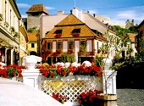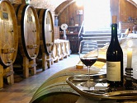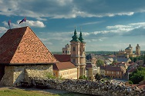  Угорські вина, це традиція всього регіону. Неможливо уявити Угорщину без вина так як і без купалень. Теплі води Угорщини гріють наше тіло, а вино - душу. Один з найвідоміших і найбільш відвідуваних регіонів - Егер. Прекрасне село біля Егера, з відомою назвою - Долина Красунь, згадане не в одній легенді. Відомі тутешні вина «Бича кров», «Егерська дівчина», «Сніжний виноград». Дегустація Егерських вин (10 євро).  Збір групи. Нічний переїзд у Любляну.
День 2 | Прибуття у місто драконів - Любляну. Вільний час. Пропонуємо факультавно оглядову екскурсію (8 євро/ос). За велику кількість пам'яток і дбайливе ставлення до культурної спадщини місто завдячує своєму люблячому нороду. Адже навіть в епоху нового тисячоліття вона не втратила свою колишню чарівність! Жителі столиці вірять, що їхнє місто було засноване на місці, де, Ясон здійснив свій подвиг, переміг чудовисько, яке з часом стало драконом і тепер являється символом Любляни. Це місто чарівності і любові! Вільний час. Збір групи.  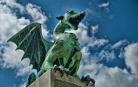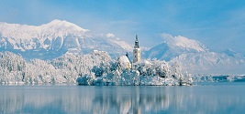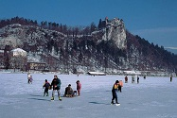  Збір групи. Переїзд в Блед. Альпійське містечко Блед - це кришталеве озеро та старовинний замком. Тут якщо подзвонити у дзвін костелу, який знаходиться на маленькому острівці посеред озера, і загадати бажання - воно обов'язково здійсниться! Сюди можна попливсти на човнах, а далі Бледський Град із неймовірним краєвидом на озеро та долину надовго зачарує твій погляд...  Поселення в готель на території Словенії (Блед або на околиці 20-25 км.) Вільний час.  Повернення в готель. Ночівля.
День 3 | Сніданок. Взимку Словенія - маленький лижний рай для професіоналів і тих, хто лише починає осягати дивовижний світ гір і снігових трас.  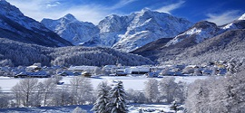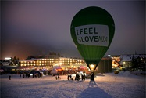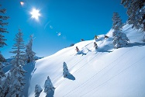  Кранська Гора великий і дуже мальовничий курорт, розміщений в 6 км від кордону з Австрією і в 7 км від кордону з Італією. Курорт відзначається добре розвинутою інфраструктурою, необхідною для повноцінного відпочинку. Тут безліч ресторанів, клубів, дискотек, барів, спортивних споруд, казино. Якщо Ви любитель могутніх гір, чистого повітря та незайманої природи - Кранська Гора - місце Вашої мрії. Трансфер до Кранської Гори (карта схилів). Катання на лижах. Збір групи. Повернення в готель. Ночівля.
День 4 | Сніданок. Трансфер до Кранської Гори (карта схилів). Катання на лижах.  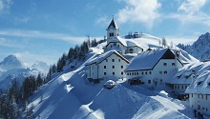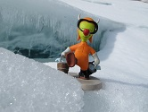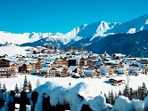  Для бажаючих факультативно пропонуємо трансфер (9 євро) до італійського курорту Тарвізіо (карта схилів). Це один з кращих гірськолижних курортів на північному сході Італії. Тут м'який клімат, красива природа і величезна кількість снігу, - його достатньо протягом усього сезону навіть на нижніх ділянках гір. Перепад висот - від 1040 м до 1760 м. На курорті 32 км добре обладнаних трас, з яких: синіх - 10 км, червоних - 16 км, чорних - 6 км. Обслуговує схили 10 підйомників різного типу, в тому числі: 2 - гондольних, 7 - крісельних і 1- бугельний. Більшість гірськолижних трас курорту ідеально підходять для досвідчених лижників і сноубордистів.  Збір групи. Повернення в готель. Ночівля.
День 5 | Сніданок. Трансфер до Кранської Гори (карта схилів). Катання на лижах.  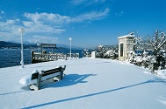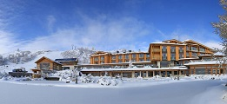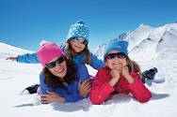  Для бажаючих факультативно пропонуємо трансфер (9 євро) до австрійського курорту Герлицен (карта схилів). Курорт потопає в сонячних променях навіть тоді, коли навколо туман і хмари. Зона катання знаходиться на висоті від 900 до 1900 м і пропонує більше 60-ти км трас, серед яких 45,5 км траси середньої складності, а 11,5 км зручні для початківців, які можуть навчитися катанню з інструктором місцевої школи. Для професіоналів годяться 3 км складних підготовлених спусків. Обслуговують ці траси 15 підйомників крісельного та бугельного типів. Крім гірськолижного катання на курорті є санні прогулянки, каток на озері, 5 км трас для бігових лиж, керлінг, піші прогулянки.  Збір групи. Повернення в готель. Ночівля.
День 6 | Сніданок. Виселення з готелю. Трансфер до Кранської Гори. Збір групи. Переїзд в місто Птуй - найдавніше місто на території Словенії зі статусом міста-музею. Тут легко відчути себе в глибокому Середньовіччі - багато пам'яток датуються 10-16 століттям, і не перше сторіччя вони прикрашають вулиці і площі Птуя. Знайомство із цим містом може стати справжньою пригодою. В наші дні містечко відомий і як оздоровниця, яка розвивається завдяки місцевим цілющим джерелам.  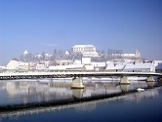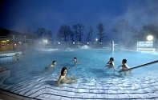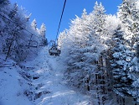  Пропонуємо "Терми Птуй" (вхідний квиток 8 євро) - молода оздоровниця Словенії. Гармонійне поєднання минулого і сьогодення. Її міське оточення, навпаки, дихає старовиною і будить уяву.  Збір групи. Нічний переїзд у Львів.
День 7 | Прибуття до Львова (орієнтовно 17:00).
У вартість входить:
• проїзд автобусом єврокласу
• проживання в готелі категорії 2-3*, сніданки (шведський стіл)
• екскурсії по програмі
• супровід керівника групи
• страхування
У вартість не входить:
• рекомендовані програми, факультативні екскурсії, вхідні квитки
• абонементи на підйомники:
- Кранська Гора: 1 день - 31,5 євро, 2 дні - 59 євро, 3 дні - 94 євро
- курорт Тарвізіо - від 35 євро/дорослий
- курорту Герлицен - від 42 євро/дорослий
• прокат гірськолижного спорядження
• особисті витрати
• консульський збір - 35 євро (крім категорії громадян звільнених від оплати - пенсіонери, діти до 18 років... згідно угоди про спрощення візового режиму)

ВАЖЛИВО:
• При замовленні - програму, вартість туру і наявність місць просимо уточнювати
• Оплата туру здійснюється в гривнях по фіксованому комерційному курсу. Прохання при кожному замовленні курс уточняти.
• Консульський збір оплачуються при подачі документів і в разі відмови у візі - консульський збір не повертаються
• За одномісне розміщення передбачена доплата
• Туристи, які подорожують одні, можуть бути розміщені на додатковому ліжку в двомісному номері
• Мінімальна к-ть для виконання факультативної програми 20 чоловік
• Автобусне обслуговування у вільний час не передбачено
• Фірма залишає за собою право змінювати програму туру без зменшення загального об'єму послуг
• Туристична фірма не несе відповідальності за роботу митних і прикордонних служб, а також за корки на дорогах та погодні умови
Важливо! Турист повинен володіти інформацією стосовно програми туру (маршрут подорожі) та надати її при спілкуванні з працівником консульства. Незнання програми туру може стати причиною ВІДМОВИ У ВИДАЧІ ВІЗИ.

